ΛΥΣΗ
Έστω τρίγωνο ΑΒΓ και Δ, Ε και Ζ τα μέσα των πλευρών του ΑΒ,ΒΓ και ΓΑ αντίστοιχα.
α)
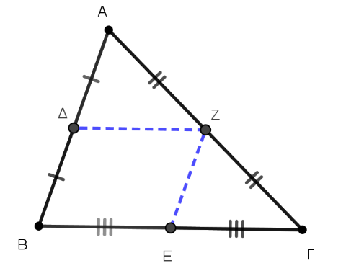
Στο τρίγωνο ΑΒΓ το τμήμα ΔΖ ενώνει τα μέσα των πλευρών του ΑΒ και ΑΓ, οπότε το ΔΖ θα είναι παράλληλο προς την τρίτη πλευρά ΒΓ και ίσο με το μισό της, δηλαδή ΔZ // BΓ και
ΔΖ = $\frac{ΒΓ}{2}$ = ΒΕ (1), αφού Ε είναι το μέσο του ΒΓ.
Αφού είναι ΔZ // BΓ τότε και ΔZ // BE (2).
Από (1) και (2) προκύπτει ότι το τετράπλευρο ΔΒΕΖ έχει τις δύο απέναντι πλευρές του ΔΖ και ΒΕ ίσες και παράλληλες, άρα είναι παραλληλόγραμμο.
β) Φέρνουμε τα τμήματα ΑΕ και ΔΕ.
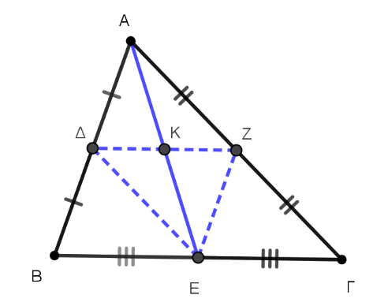
Στο τρίγωνο ΑΒΓ το τμήμα ΔΕ ενώνει τα μέσα των πλευρών του ΑΒ και ΑΓ.
Οπότε το ΔΕ θα είναι παράλληλο προς την τρίτη πλευρά ΑΓ και ίσο με το μισό της, δηλαδή ΔΕ // ΑΓ, οπότε και ΔΕ // ΑΖ (3) και επίσης ΔΕ = $\frac{ΑΓ}{2}$ = ΑΖ (4), αφού Ζ είναι το μέσο του ΑΓ.
Από (3) και (4) προκύπτει ότι το τετράπλευρο ΑΔΕΖ έχει τις απέναντι πλευρές του ΔΕ και ΑΖ ίσες και παράλληλες, άρα είναι παραλληλόγραμμο.
Οι ΑΕ και ΔΖ είναι διαγώνιοι του παραλληλογράμμου ΑΔΕΖ οπότε διχοτομούνται στο σημείο Κ (κέντρο του παραλληλογράμμου). Άρα η ευθεία ΔΖ διχοτομεί το τμήμα ΑΕ.

